ТЕХНІЧНИЙ КОЛЕДЖ ТЕРНОПІЛЬСЬКОГО НАЦІОНАЛЬНОГО ТЕХНІЧНОГО УНІВЕРСИТЕТУ ІМЕНІ ІВАНА ПУЛЮЯ
Циклова комісія програмних систем і комплексів

КУРСОВА РОБОТА
з дисципліни:
«Об’єктно-орієнтоване програмування»
на тему: «Довідник меломана»

Студента 3 курсу групи КН-321 спеціальності 122 «Комп’ютерні науки»
Стодоли Н.М
^{(прізвище та ініціали)}
Керівник: викладач Марціяш Г.Я.
Національна шкала ________________
Кількість балів: ______ Оцінка: ECTS ______
Члени комісії: ___________ Г.Я. Марціяш
(підпис)
_________ Р.О. Болюбаш
(підпис)

м. Тернопіль – 2020

ЗМІСТ
ВСТУП 5
1 ТЕХНІЧНЕ ЗАВДАННЯ 6
1.1 Найменування та область застосування 6
1.2 Підстави для розробки 6
1.3 Призначення розробки 6
1.4 Вимоги до програми чи програмного виробу 7
1.5 Вимоги до програмної документації 9
1.6 Техніко-економічні показники 9
1.7 Стадії та етапи розробки 9
1.8 Порядок контролю та прийому 10
2 РОЗРОБКА ТЕХНІЧНОГО ТА РОБОЧОГО ПРОЄКТУ 12
2.1 Розробка загальної структури і варіантів використання програми 12
2.2 Розробка системи класів 14
2.3 Розробка методів 16
2.4 Проєктування і опис інтерфейсу користувача 17
2.5 Опис файлової структури програми 19
2.6 Опис структури бази даних програми 20
3 ТЕСТУВАННЯ ПРОГРАМИ І РЕЗУЛЬТАТИ ЇЇ ВИКОНАННЯ 21
ВИСНОВКИ 27
ПЕРЕЛІК ПОСИЛАНЬ 28
Додаток А Лістинг файлу «MusicLoverGuide.pro» 29
Додаток Б Лістинг файлу «mainwindow.h» 30
Додаток В Лістинг файлу «mainwindow.cpp» 31
Додаток Г Лістинг файлу «database.h» 35

Додаток Д Лістинг файлу «database.cpp» 36
Додаток Е Лістинг файлу «main.cpp» 38
Додаток Є Лістинг файлу «musicobject.h» 39
Додаток Ж Лістинг файлу «musicobject.cpp» 40
Додаток З Лістинг файлу «sortobject.h» 41
Додаток И Лістинг файлу «sortobject.cpp» 42
Додаток Й Компакт-диск із програмним продуктом 44

ВСТУП
Сьогодні технології розвиваються та поширюються по всьому світу швидкими темпами. Варто врахувати, що швидкість цього поширення буде тільки збільшуватися. Кожній сучасній дитині важливо розуміти, як і яким чином працюють програми та апаратне забезпечення. І тому було вирішено владнати одну з проблем музичних фанатів, а саме створення зручного музичного довідника.
Комп’ютерне програмування - це процес, який веде від оригінального формулювання обчислювальної задачі до виконуваних комп’ютерних програм. Програмування передбачає такі дії, як аналіз, розвиток розуміння, формування алгоритмів, перевірка вимог алгоритмів, включаючи їх правильність та споживання ресурсів, та впровадження алгоритмів цільовою мовою програмування.
Об'єктно-орієнтована парадигма наділила класи ієрархією. Об'єктно-орієнтоване програмування за метафорою Б.Страуструпа, автора С++ — однієї з найпопулярніших мов об'єктно-орієнтованого програмування, — це високоінтелектуальний синонім доброго програмування. Дійсно, нові парадигми програмування з'являються не так часто, не частіше однієї в десятиліття. Той факт, що об'єктно-орієнтована парадигма успішно використовується протягом 20 років, сам по собі служить вагомим підтвердженням її життєздатності.
Отже у цій курсовій роботі буде розроблено програмне забезпечення мовою С++ з використанням принципів ООП відповідно до затвердженого технічного завдання.
Головна мета цієї розробки – задоволення потреб музичних фанатів в записуванні та зберіганні їхніх композицій та зміцнення та застосовування на практиці сучасних об'єктно-орієнтованих технологій.

ТЕХНІЧНЕ ЗАВДАННЯ

Найменування та область застосування
Найменування програми – Програма «Довідник меломана».
Назва проекту - «MusicLoverGuide».
Область застосування програми – зберігання систематизованої інформації, а саме назв пісень, виконавців та першорядних даних щодо певних музичних композицій, введених користувачем.

Підстави для розробки
Підставами для проведення даної розробки являється індивідуальне завдання на курсову роботу з навчальної дисципліни «Об’єктно-орієнтоване програмування».
Найменування теми курсової роботи – «Довідник меломана».
Замовник – керівник курсової роботи, викладач Марціяш Г.Я.
Виконавець – студент групи КН-321 Стодола Назарій Михайлович.

Призначення розробки
Дана програма розроблятиметься відповідно до основних вимог технічного завдання, отриманого від замовника.
Експлуатаційним призначенням розробки є створення систематизованої програми для зберігання інформації, а саме назв музичних композицій та суміжних даних відповідно до основних вимог користувача з можливістю подальшого редагування тощо.
Функціональне призначення розробки – оптимізація і спрощення зберігання музичних творів у конкретному вигляді з можливістю додавання, видалення та сортування.

Вимоги до програми чи програмного виробу

Вимоги до функціональних характеристик
Програма розробляється цілком функціонально придатною – повністю вирішує поставлену задачу, та видає потрібні та правильні результати в залежності від вибраної функції. Програма повністю відповідає стандартам та законодавчим нормам.
Функціонал даної програми розрахований на аматора, тому захист від неавторизованого доступу до даних не надається. Мережеве з’єднання відсутнє, тому що завантаження певних даних з інтернету не використовується.

Вимоги до часових характеристик
Дане ПЗ повинно видавати очікувані результати за відведений час, працює без затримок та просадок під час роботи. Програма не використовує значних обсягів оперативної та довгострокової пам’яті, тому жорстких вимог до часових характеристик не вимагається. Підключення до мережі не використовується, засоби вводу-виводу працюють напряму, що дає нам максимальну ефективність за часом.

Вимоги до надійності
Безперебійне функціонування даної програми забезпечується різними блоками, які перевіряють на коректність введені користувачем дані. Також дана програма забезпечена різного типу сповіщеннями, які сповіщають користувача про різного типу порушення щодо вводу даних. Такої простої системи цілком достатньо, щоб забезпечити надійне та безпомилкове функціонування програми. У випадку збою даного ПЗ час відновлення залежить від можливостей ОС користувача.

Умови до експлуатації
Використання даної програми не вимагає від користувача будь-яких спеціалізованих знань в даній області та не навантажує користувача незрозумілим інтерфейсом, вона легка для освоєння та користування. Володіння базовими навиками роботи з ПК для використання програми буде цілком достатньо. Конкретних вимог до обслуговування немає.

Вимоги до складу і параметрів технічних засобів
Для використання даної програми вимагається обов’язкова присутність таких технічних засобів:
- монітор;
- клавіатура;
- мишка;
- ПК;
Мінімальні технічні вимоги до апаратного забезпечення користувача для роботи з даною програмою:
- процесор (Intel або AMD з мінімальною тактовою частотою 1.2 ГГц);
- оперативна пам’ять 1,5 ГБ;
- вільне місце на диску 70 МБ.

Вимоги до інформаційної і програмної сумісності
Вихідний код програми повинен бути реалізований мовою С++. Для розробки даного програмного забезпечення використовувалось середовище QT Creator версії 5.15.1.
Для забезпечення роботи програми рекомендується ОС Windows версії не нижче Windows 7. Інших вимог щодо програмної та інформаційної сумісності, зберігання та захисту, переносимості та супроводу програми не пред’являється.

Вимоги до програмної документації
Коли розробка даного програмного забезпечення буде завершена, потрібно підготувати наступну документацію:
- інструкція по завантаженню та інсталяції даної програми;
- відомості про можливості програми та основні її характеристики;
- інструкція з експлуатації.

Техніко-економічні показники
Завдяки малій кількості затрачених ресурсів на розробку програми та непоганій якості кінцевого результату можна вважати, що дане програмне забезпечення має велику економічну ефективність.
Приблизне число використання даної програми — 100 – 150 разів на рік.

Стадії та етапи розробки
Розробка програми довідника для меломана включає такі стадії та етапи розробки:
- Формування вимог та їхній аналіз.
На даному етапі розробки програмного забезпечення проводиться узгодження, аналіз, та специфікація вимог щодо запланованого продукту.
- Проектування.
На другому етапі розробки відбувається планування для створення програмного рішення. Цей етап включає в себе створення дизайну проекту. Проводиться початкова проектування інтерфейсу користувача та архітектури даної програми: розробки гнучкої та ефективної системи класів(атрибутів та методів) з використанням основних концепцій об’єктно – орієнтованого програмування, спосіб підключення і взаємодії програми з базою даних(SQLite) тощо.
- Реалізація.
На третьому етапі розробки програмного забезпечення проходить процес написання програмного коду даної програми. Спочатку в програмі – дизайнері створюємо графічний інтерфейс користувача з усіма потрібними елементами керування, дальше підключаються основні бібліотеки класів, інтегрованих в середовище розробки та прописуються основні класи, які і будуть відповідати за поведінку програми. Тоді потрібно правильно підключити базу даних та налаштувати обмін інформацією між нею і програмою.
- Тестування.
На даному етапі проводиться тестування та налагодження одержаного продукту. Відбувається співставлення одержаного результату з визначеними уже вимогами та потребами до даного програмного забезпечення.
- Впровадження.
На останньому етапі розробки програмного забезпечення проводиться установлення даної програми на інший комп’ютер, перевірки її функціональності за межами середовища розробки.

Порядок контролю та прийому
Прийом даного програмного забезпечення повинен відбуватися в терміни визначені замовником до початку розробки.
Також до прийому виконавець зобов’язаний підготувати:
- робочу програму, яка повністю вирішує поставлене завдання;
- вихідний код програми, записаний на оптичний носій;
- пояснювальну записку(звіт по виконаній роботі).
Прийом програмного забезпечення повинен відбуватися перед комісією з двох чоловік, серед яких замовник. Прийом проходитиме у такій послідовності:
- звіт виконавця про виконану роботу;
- демонстрація виконавцем роботи програми;
- відповіді на питання комісії, коментарі та зауваження.

РОЗРОБКА ТЕХНІЧНОГО ТА РОБОЧОГО ПРОЄКТУ

Розробка загальної структури і варіантів використання програми
У даному підрозділі пояснювальної записки розглядаються ключові питання щодо даного програмного забезпечення, які виникли ще під час першої стадії розробки, а саме:
- Хто буде діючими суб’єктами?
- Хто вводитиме дані?
- Хто запрошуватиме дані?
- Чи буде ще хтось взаємодіяти з програмою?
- Чи буде програма взаємодіяти з іншими програмами?
Дана програма розроблялася для одного користувача, і саме цей користувач буде самостійно користуватися цим продуктом, тобто вводом, обробкою та запрошенням даних. Підключення до мережі у даної програми відсутнє та взаємодії з іншими програмами немає.
На першому етапі розробки також було визначено основні вимоги до функціоналу програми. В результаті детального аналізу вимог до даного програмного забезпечення для діючого суб’єкту було надано такі функціональні можливості:
- Почати роботу з програмою.
- Додати композицію до таблиці.
- Видалити композицію з таблиці.
- Очистити таблицю.
- Сортувати таблицю за іменем виконавця.
- Сортувати таблицю за назвою композиції.
- Сортувати таблицю за мовою написання.
- Сортувати таблицю за роком випуску
- Завершити роботу з програмою.
Діаграма переліку дій, які може зробити користувач у програмі, отримана в результаті перерахованих вище функціональних можливостей зображено на рисунку 2.1.
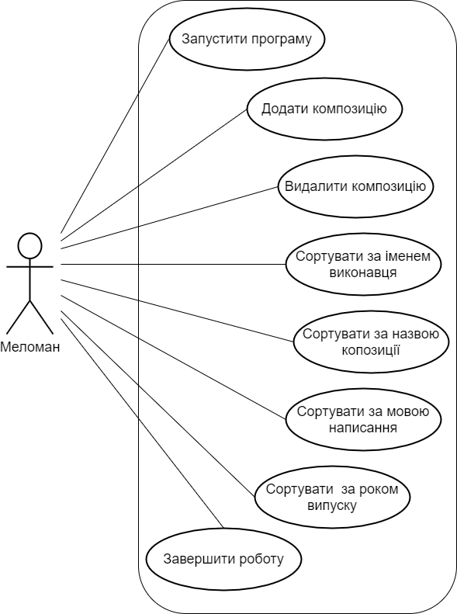
Рисунок 2.1 — Діаграма функціональних можливостей програми

Розробка системи класів
Розробка системи класів є одним із основних етапів проектування програмного забезпечення, тому що саме вони відповідають за правильну функціональність програми. Цей етап починається з розробки надійної класової структури, визначення полів, опис алгоритмів методів та загальну поведінку об’єктів даного класу, і закінчується безпосередньою реалізацією всього вище описаного.
Проаналізувавши список функціональних можливостей програми, ми отримали наступний список іменників:
- Вікно інтерфейсу користувача.
- Рядок назви пісні.
- Рядок назви автора.
- Рядок назви співучасників виконання.
- Рядок назви мови виконання.
- Рядок року випуску.
- Режим сортування.
- Таблиця відображення даних.
- Рядок видалення композиції.
- Спливаючі повідомлення.
- Запити до бази даних.
З вище описаного переліку іменників зрозуміло, що вони не можуть поодинці визначати самостійні класи. В даному програмному забезпеченні іменники згруповані по відповідних класах. Дуже недоречно було б, наприклад, для кожного рядка вводу або таблиці створювати окремі класи, якщо вони спільно описують якийсь певний об’єкт та його поведінку. Рядок видалення також не вимагає окремого класу, оскільки його функцію можна виконати простішими способами, як-от безпосередньо запит до бази даних або ж, як у даному випадку видалення елементу з контейнера, який є екземпляром таблиці. Отже, визначивши всі необхідні поля та методи класів потрібно зробити UML-діаграму класів. Розроблена діаграма класів зображена на рисунку 2.2.
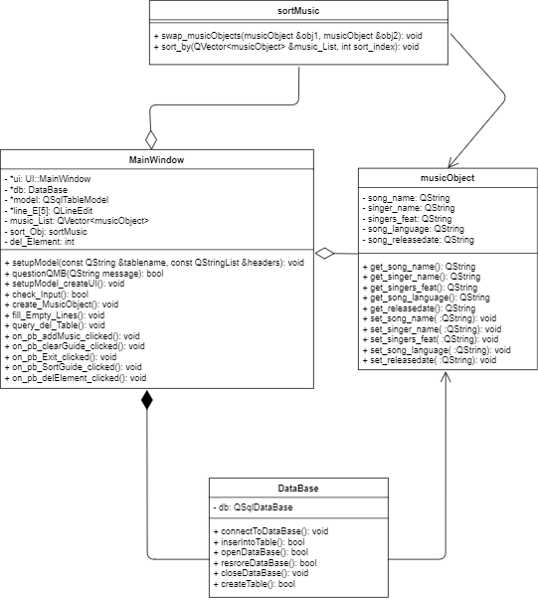
Рисунок 2.2 — UML-діаграма класів

З рисунку 2.2 можна побачити, що в програмі не використовуються такі конструкції як: дружні функції класів, перевантаження операторів, шаблонні функції тощо. Це пояснюється тим, що їхнє застосування є непотрібним. Завдяки хорошому застосуванні композиції, агрегації та асоціації, розроблена програма відмінно функціонує, опираючись на добре продумані зв’язки між об’єктами та класами загалом. Тож отримана UML-діаграма класів є чудовим прикладом застосування кількох основних принципів об’єктно-орієнтовного програмування.
Клас musicObject є екземпляром одного запису в таблиці, містить поля аналогічні з базою даних та методи доступу до них.
Клас sortMusic не має власних полів, так як в цьому немає необхідності. На нього покладено робота сортування об’єктів класу musicObject відповідно до потреби користувача, яку він вказує з допомогою певних елементів на головному вікні програми.
Клас DataBase відповідає за підключення до бази даних. Більш детально про даний клас буде описано у розділі 2.6.
Основний клас програми MainWindow відповідає за правильну взаємодію всіх інших класів, забезпечує правильну функціональність графічного інтерфейсу користувача та обробляє основні дані за допомогою своїх методів та інших класів.

Розробка методів
Етап починається зі створення основного інтерфейсу проекту, підключення бібліотеки класів, описуються типи полів та алгоритми методів. Основна суть даного етапу розробки полягає в тому, щоб акуратно записати ті дії, які має виконувати метод чи функція, не забуваючи користуватись іншими функціями та методами, замість того щоб весь час змінювати дані за допомогою одних і тих же послідовностей операцій.
Розробка даної програми неможлива без підключення допоміжних бібліотек самого середовища Qt Creator.
У класі MainWindow використовується один з STL-контейнерів, а саме QVector. Заповнювачем служать об'єкти класу musicObject. Даний контейнер був обраний завдяки наявності власних функцій, на відміну від звичайного динамічного масиву. Функції вектору доповнюються методами класів sortMusic для сортування і musicObject для доступу до закритих полів класу.
Поля вводу даних були об’єднані в звичайний масив. Інколи виникає потреба зробити однакові дії над всіма ними, тож щоб уникнути дублювання коду з допомогою циклу до них застосовується однакова функція.
Методи, які обробляють певні дані, отримують їх як параметр за посиланням, це дозволяє їм безпосередньо працювати з даними без створення копій в пам’яті та передачі їх один одному. Такий підхід дозволяє зменшити об’єм ресурсів, які програма використовує та дає невеликий виграш у часі.

Проєктування і опис інтерфейсу користувача
Взаємодія з програмою забезпечується за допомогою графічного інтерфейсу користувача(див. рисунок 2.3), на ньому і розміщено всі віджети, використані в програмі(див. рисунок 2.4). Для кращого розуміння елементи які виконують спільні дії були покладені в рамки. В даної програми є лише одне повнофункціональне вікно, яке і забезпечує всі її можливості. При проєктуванні даного вікна робився акцент на його простоту та зрозумілість.
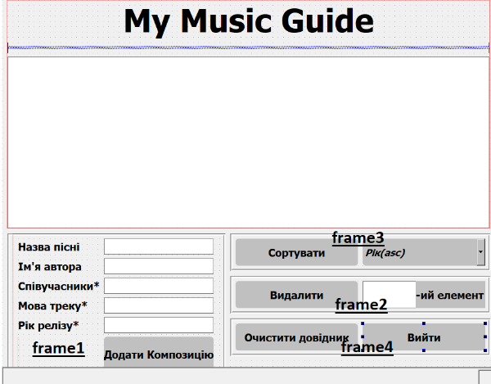
Рисунок 2.3 — Графічний інтерфейс користувача
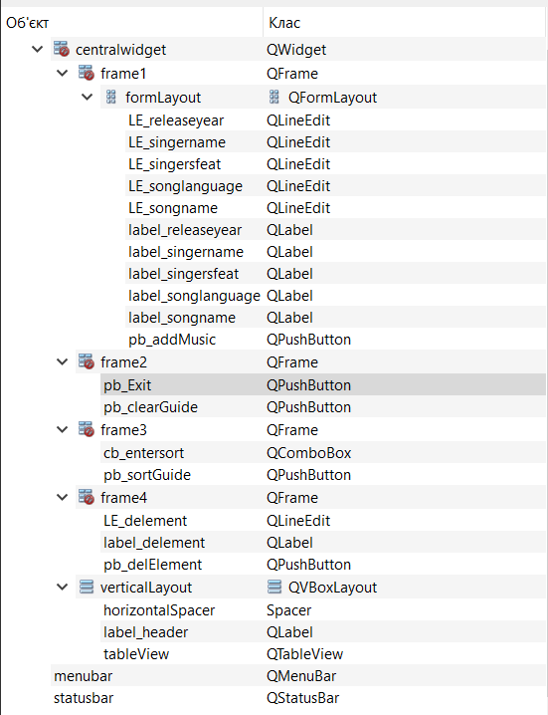
Рисунок 2.4 — список всіх використаних віджетів даної програми

У frame1 розміщені віджети, які забезпечують процес внесення даних до таблиці. Поля вводу назви пісні та імені автора обов’язкові, всі інші – ні. Отже при введенні некоректних даних користувач отримає сповіщення про це, в іншому випадку необов’язкові поля будуть заповнені автоматично.
У frame2 розміщені два віджети, один з який відповідає за видалення всіх даних таблиці і бази даних, а інший дозволяє завершити роботу з програмою.
У frame3 знаходиться два віджети, які відповідають за сортування. З меню комбобокса користувач вибирає за яким параметром бажає сортувати таблицю. При натисненні на кнопку ця дія відбувається.
У frame4 розміщені віджети, які відповідають за видалення конкретного запису з таблиці. В полі вводу вказується номер запису таблиці якого слід позбутися і при натисненні на кнопку ця дія відбувається. При введенні некоректних даних користувач отримає сповіщення про це.

Опис файлової структури програми
Дана програма використовує один вхідний файл – базу даних, в якій зберігається інформація. Класи програми побудовані відповідно до стандартів мови С++. Тобто оголошення полів та методів зберігається у файлах заголовків з розширенням «*.h », безпосередньо код знаходиться у файлах реалізації з розширенням «*.cpp ». В програмі також присутній файл ресурсів «resource.qrc », в якому зберігається іконка програми. У файлі MusicLoverGuide.pro зберігаються певні налаштування для самого середовища розробки. Структуру всіх файлів програми зображено на рисунку 2.5.
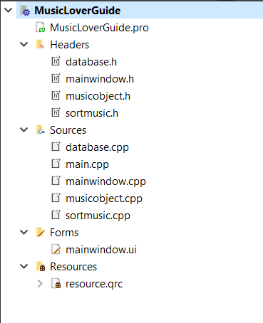
Рисунок 2.5 — Файлова структура програми

Опис структури бази даних програми
Дана програма під час свого виконання використовує базу даних для постійного зберігання інформації, мова йде про локальну СУБД SQlite. Використовується тільки одна таблиця з шести полями:
id (PRIMERY KEY INT NOT NULL AUTO_INCREMENT );
- songname (VARCHAR(20)), зберігає назву пісні;
- singername (VARCHAR(20)), зберігає назву автора;
- singersfeat (VARCHAR(20)), зберігає співучасників виконання;
- songlanguage (VARCHAR(20)), вказує якою мовою записана пісня;
- releasedate (VARCHAR(20)), вказує якого року пісня була випущена.
Всі поля таблиці текстового типу, тому що вони використовуються тільки
з інформативною метою, не для обчислень тощо. Тому не має сенсу зайво навантажувати програму непотрібними переведеннями.

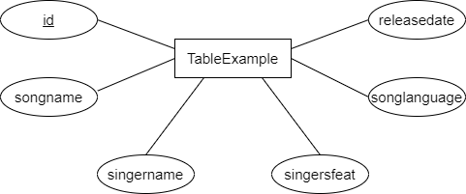
Рисунок 2.6 — структурна діаграма бази даних програми

Використання найпростішої бази даних не впливає на ефективність роботи з програмою. Вона досить гнучка, зрозуміла та легка в роботі. Програма написана так, що не дозволить користувачеві вносити неправильні дані. Тож такого забезпечення повинно бути більш ніж достатньо для роботи з програмою.

ТЕСТУВАННЯ ПРОГРАМИ І РЕЗУЛЬТАТИ ЇЇ ВИКОНАННЯ
Переходимо безпосередньо до тестування програми. Запустивши її на виконання на екрані з’являється головне вікно(див. рисунок 3.1), з яким будемо дальше працювати.
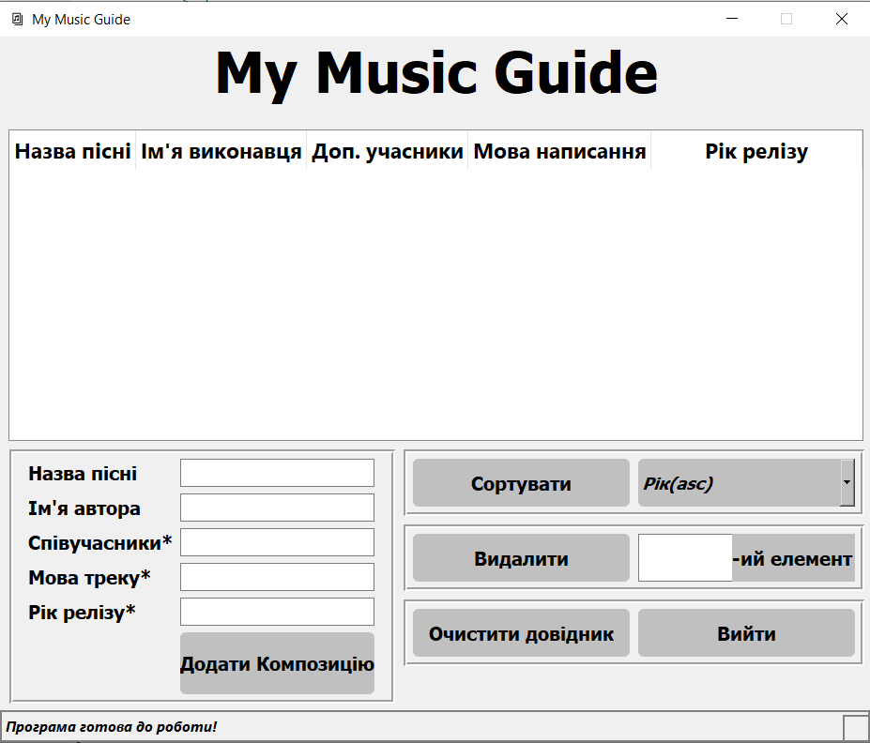
Рисунок 3.1 — Вікно програми

Дане вікно вже розглядалося в попередньому розділі. В статус барі щоразу виводиться сповіщення про останню виконану дію, яке змінюється після кожного нового натиснення будь-якої кнопки.
Переходимо до внесення даних у програму. Раніше уже згадувалося, все, що потрібно зробити — це заповнити поля вводу, і тоді при натисненні на кнопку дані перейдуть в таблицю та запишуться в базу даних(див. рисунок 3.2), після цього поля вводу автоматично очищаються. В статус барі повідомлення відразу зміниться на нове. Ви можете перейти до наступного поля введення, натиснувши клавішу Tab на клавіатурі. При введенні некоректних даних програма відразу ж попередить користувача про помилку(див. рисунок 3.3).
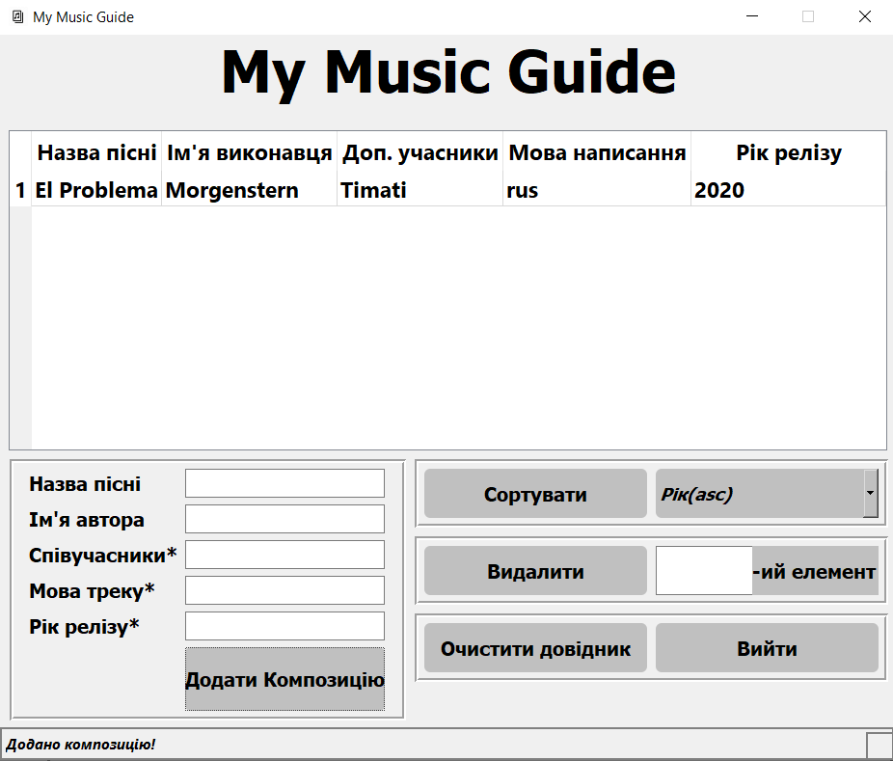
Рисунок 3.2 — Заповнення таблиці
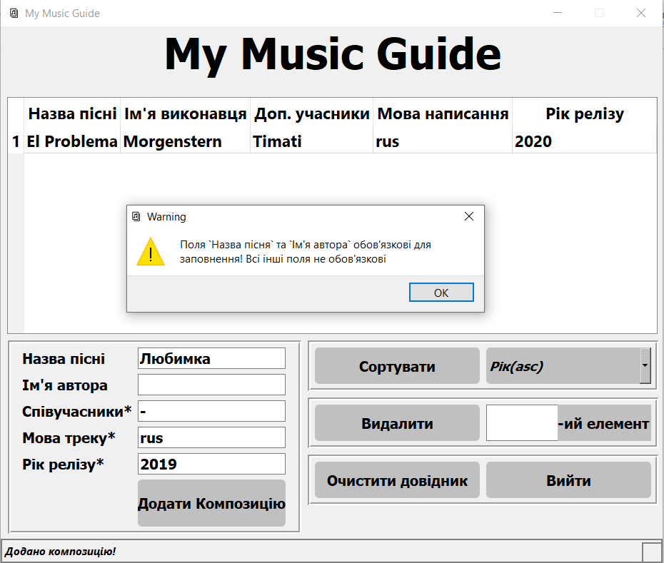
Рисунок 3.3 — Спроба введення некоректних даних
В програмі також присутня перевірка на правильне введення року(див. рисунок 3.4).
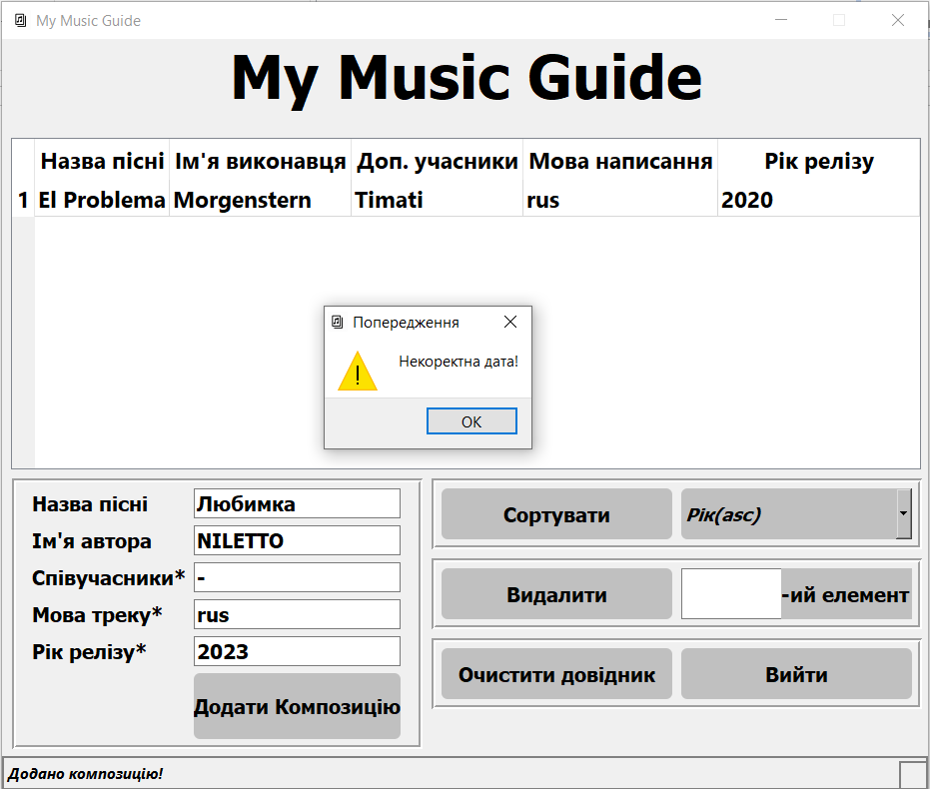
Рисунок 3.4 — Спроба введення некоректного року релізу

Далі переходимо до функції сортування. Сортувати дані можна за різними критеріями(див. рисунок 3.5). Заповнивши таблицю переходимо безпосередньо до даної дії(див. рисунки 3.6 та 3.7).
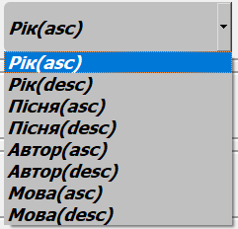
Рисунок 3.5 — Параметри сортування
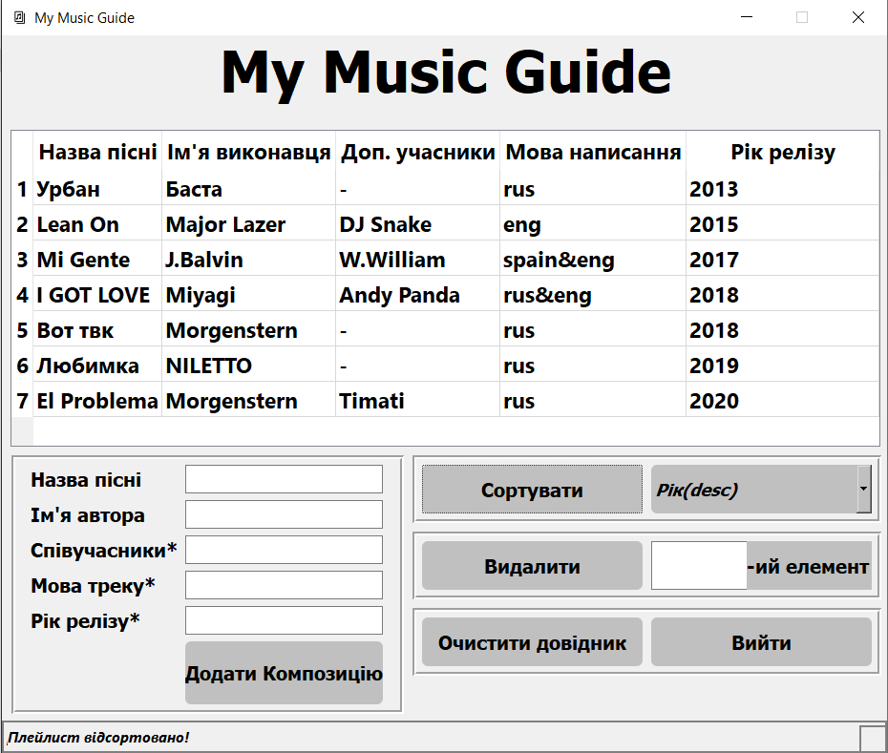
Рисунок 3.6 — Сортування за роком
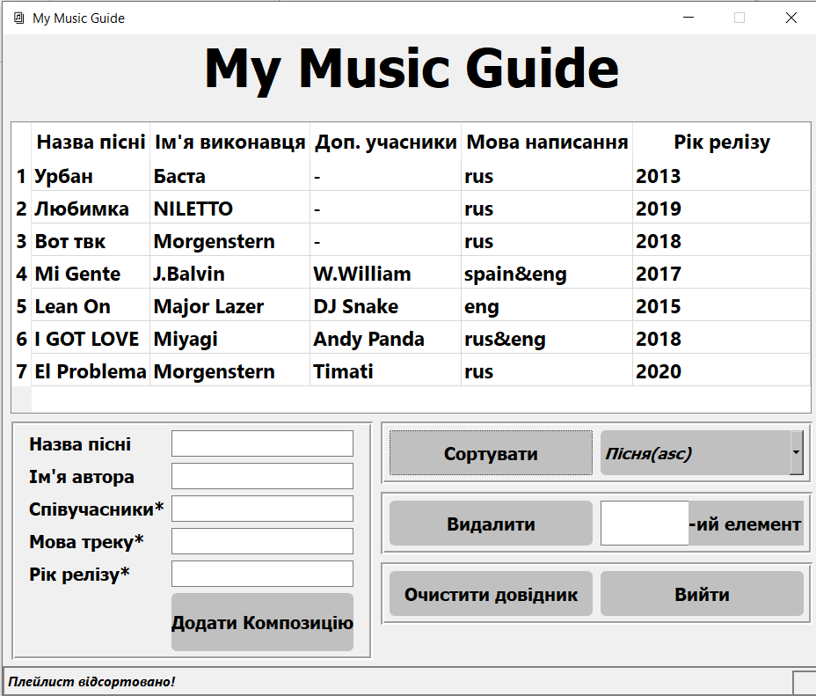
Рисунок 3.7 — Сортування за піснею
Переходимо до видалення одного елемента. Для цього слід вказати номер запису таблиці і натиснути на кнопку(див. рисунок 3.8). У випадку пустого поля вводу або некоректних даних, програма повідомить про це (див. рисунок 3.9). Для прикладу спробуємо видалити запис під номером 4 і 8.
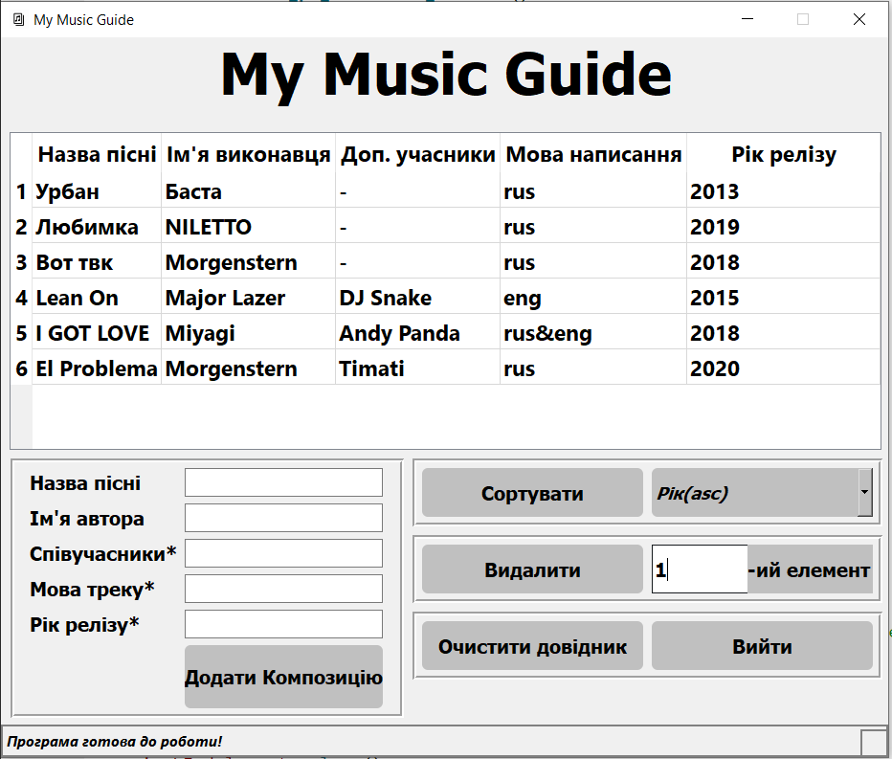
Рисунок 3.8 — Видалення 1-го запису
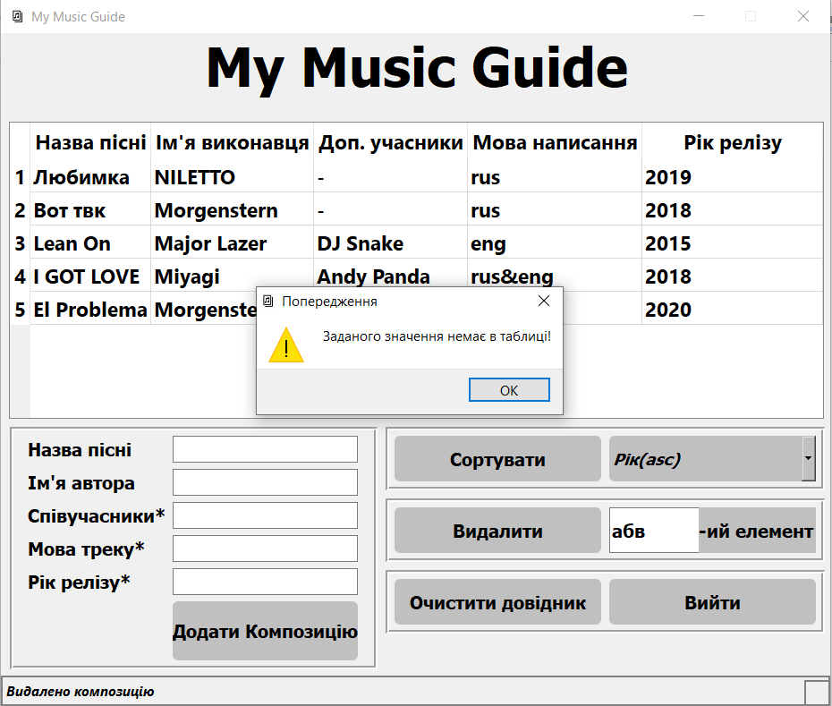
Рисунок 3.9 — Спроба введення некоректних даних
Переходимо до очищення таблиці. Потрібно натиснути відповідну кнопку на формі, і тоді весь вміст таблиці і бази даних очищається(див. рисунок 3.10). При натисненні кнопки «Вийти» програма запитує користувача про завершення роботи(див. рисунок 3.11).
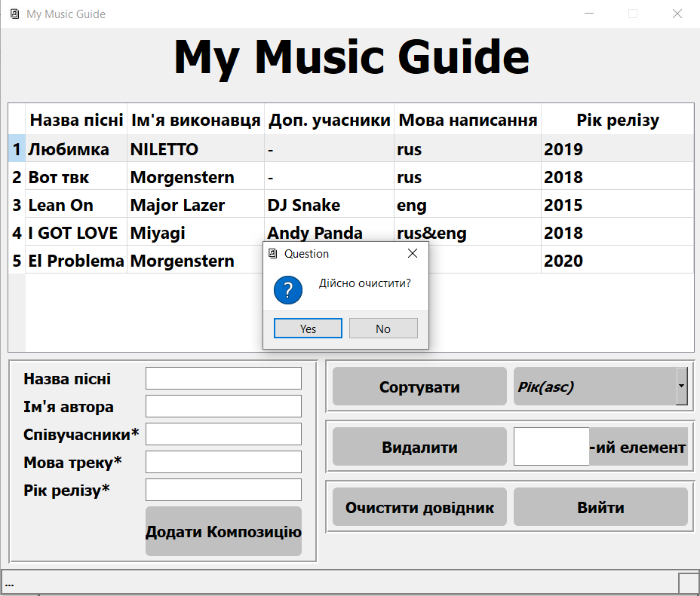
Рисунок 3.10 — Очищення вмісту таблиці
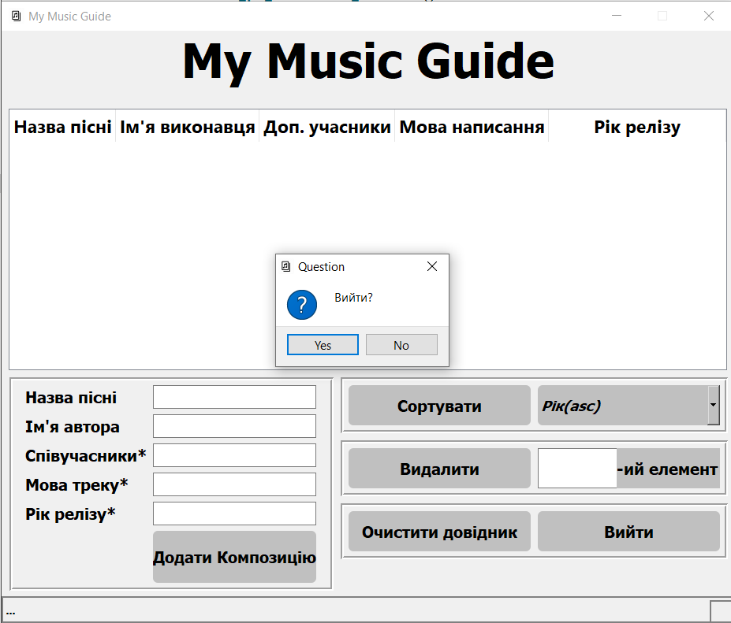
Рисунок 3.11 — Вихід з програми

ВИСНОВКИ
В даній курсовій роботі було розроблено програму «MusicLoverGuide», призначену для систематизованого зберігання інформації, а саме назв музичних композицій та суміжних даних відповідно до основних вимог користувача та оптимізації і спрощення зберігання музичних творів у конкретному вигляді з можливістю додавання, видалення та сортування. Розроблена програма відповідає усім поставленим вимогам технічного завдання.
Протягом даного процесу набув важливих навиків з програмування, поглибив свої знання з мови С++ та навчився застосовувати основні концепції об’єктно – орієнтованого програмування. Навчився працювати в середовищі розробки Qt Creator.
Отримані знання та практичні навички мають служити базою для опанування у подальшому нових майбутніх систем програмування, які базуються на ідеях візуального програмування.

ПЕРЕЛІК ПОСИЛАНЬ
- Грицюк Ю.І. Рак Т.Є. Об’єктно-орієнтоване програмування мовою С++ : навч. посіб. Львів : Вид-во Львівського ДУ БЖД, 2011. 404 с.
- Вайсфельд М. Объектно-ориентированное мышление. СПб. : Питер, 2014. 304 с.
- Build with Qt. URL: https://www1.qt.io/built-with-qt (дата звернення: 01.12.2020).
- EVILEG : вебсайт. URL: https://evileg.com/uk/knowledge/qt (дата звернення: 01.12.2020).
- Qt Centre : URL: https://www.qtcentre.org/ (дата звернення: 01.12.2020).
- You Tube : вебсайт URL: https://www.youtube.com/ (дата звернення: 01.12.2020).
- Habr : вебсайт URL: https://habr.com/ (дата звернення: 01.12.2020).
- Stackoverflow : вебсайт URL: https://stackoverflow.com/ (дата звернення: 01.12.2020).
- CyberForum.ru : вебсайт URL: https://www.cyberforum.ru/qt/ (дата звернення: 01.12.2020).
- Вікіпедія : вебсайт URL: https://uk.wikipedia.org/wiki/Qt (дата звернення: 01.12.2020).

Додаток А
Лістинг файлу «MusicLoverGuide.pro»
QT += core gui
QT += sql
greaterThan(QT_MAJOR_VERSION, 4): QT += widgets

CONFIG += c++11
SOURCES += \
database.cpp \
main.cpp \
mainwindow.cpp \
musicobject.cpp \
sortmusic.cpp

HEADERS += \
database.h \
mainwindow.h \
musicobject.h \
sortmusic.h

FORMS += \
mainwindow.ui

qnx: target.path = /tmp/$${TARGET}/bin
else: unix:!android: target.path = /opt/$${TARGET}/bin
!isEmpty(target.path): INSTALLS += target

MOC_DIR = moc
RCC_DIR = rcc
UI_DIR = ui
unix:OBJECTS_DIR = unix
win32:OBJECTS_DIR = win32
macx:OBJECTS_DIR = mac

CONFIG(release, debug|release) {
win32:QMAKE_POST_LINK = $$(QTDIR)/bin/windeployqt $$OUT_PWD/release
}

RESOURCES += \
resource.qrc

Додаток Б
Лістинг файлу «mainwindow.h»
#ifndef MAINWINDOW_H
#define MAINWINDOW_H
#include <QMainWindow>
#include <QSqlTableModel>
#include "database.h"
#include <QLineEdit>
#include <musicobject.h>
#include <sortmusic.h>
namespace Ui {
class MainWindow;
}
class MainWindow : public QMainWindow
{
Q_OBJECT

public:
explicit MainWindow(QWidget *parent = 0);
~MainWindow();

private slots:
void on_pb_addMusic_clicked();

void on_pb_clearGuide_clicked();

void on_pb_Exit_clicked();

void on_pb_sortGuide_clicked();

void on_pb_delElement_clicked();

private:
Ui::MainWindow *ui;
DataBase *db;
QSqlTableModel *model;
QLineEdit *line_E[5];
QVector<musicObject> music_List;
sortMusic sort_Obj;
int del_Element;

private:
void setupModel(const QString &tableName, const QStringList &headers);
bool questionQMB(QString message);
void setupModel_createUI();
bool check_Input();
void create_MusicObject();
void fill_Empty_Lines();
void query_del_Table();
};
#endif // MAINWINDOW_H

Додаток В
Лістинг файлу «mainwindow.cpp»
#include "mainwindow.h"
#include "ui_mainwindow.h"
#include <musicobject.h>
#include <QPixmap>
#include <QMessageBox>

MainWindow::MainWindow(QWidget *parent) :
QMainWindow(parent),
ui(new Ui::MainWindow)
{
ui->setupUi(this);
this->setFixedSize(927,752);
QPixmap pix(":/img/Sheet-Music-Icon.png");
this->setWindowIcon(pix);
db = new DataBase();
db->connectToDataBase();
line_E[0]=ui->LE_songname;
line_E[1]=ui->LE_singername;
line_E[2]=ui->LE_singersfeat;
line_E[3]=ui->LE_songlanguage;
line_E[4]=ui->LE_releaseyear;
this->setupModel(TABLE,
QStringList() << tr("id")
<< tr("Назва пісні")
<< tr("Ім'я виконавця")
<< tr("Доп. учасники")
<< tr("Мова написання")
<< tr("Рік релізу")
);
this->setupModel_createUI();
QSqlQuery querry_select_columns;
querry_select_columns.exec("SELECT songname, singername, singersfeat, songlanguage, releasedate FROM TableExample");
if(querry_select_columns.isActive()){
int i=0;
while(querry_select_columns.next()){
musicObject obj;
obj.set_song_name(querry_select_columns.value(0).toString());
obj.set_singer_name(querry_select_columns.value(1).toString());
obj.set_singers_feat(querry_select_columns.value(2).toString());
obj.set_song_language(querry_select_columns.value(3).toString());
obj.set_song_releasedate(querry_select_columns.value(4).toString());
i++;
music_List.push_back(obj);
}
}
ui->statusbar->showMessage("Програма готова до роботи!");
}

MainWindow::~MainWindow()
{
delete ui;
}

void MainWindow::setupModel(const QString &tableName, const QStringList &headers)
{
model = new QSqlTableModel(this);
model->setTable(tableName);
for(int i = 0, j = 0; i < model->columnCount(); i++, j++){
model->setHeaderData(i,Qt::Horizontal,headers[j]);
}
model->setSort(0,Qt::AscendingOrder);
}

void MainWindow::setupModel_createUI()
{
this->setupModel(TABLE,
QStringList() << tr("id")
<< tr("Назва пісні")
<< tr("Ім'я виконавця")
<< tr("Доп. учасники")
<< tr("Мова написання")
<< tr("Рік релізу")
);
ui->tableView->setModel(model);
ui->tableView->setColumnHidden(0, true);
ui->tableView->setSelectionBehavior(QAbstractItemView::SelectRows);
ui->tableView->setSelectionMode(QAbstractItemView::SingleSelection);
ui->tableView->resizeColumnsToContents();
ui->tableView->setEditTriggers(QAbstractItemView::NoEditTriggers);
ui->tableView->horizontalHeader()->setStretchLastSection(true);
model->select();
}

bool MainWindow::check_Input()
{
if(line_E[0]->text().isEmpty() || line_E[1]->text().isEmpty()){
QMessageBox::warning(this,"Warning","Поля `Назва пісня` та "
"`Ім'я автора` обов'язкові для заповнення!"
" Всі інші поля не обов'язкові");
return 0;
}
return 1;
}

void MainWindow::create_MusicObject()
{
musicObject obj;
obj.set_song_name(line_E[0]->text());
obj.set_singer_name(line_E[1]->text());
obj.set_singers_feat(line_E[2]->text());
obj.set_song_language(line_E[3]->text());
obj.set_song_releasedate(line_E[4]->text());
this->music_List.push_back(obj);
db->inserIntoTable(music_List, music_List.size()-1);
setupModel_createUI();
ui->statusbar->showMessage("Додано композицію!");
for(int i=0;i<5;i++){line_E[i]->text().clear();}
}

void MainWindow::fill_Empty_Lines()
{
for(int i=2;i<5;i++){
if(line_E[i]->text().isEmpty()){
line_E[i]->setText("~не вказано");
}
}
}

void MainWindow::query_del_Table()
{
QSqlQuery query;
query.prepare("DELETE FROM " TABLE "");
query.exec();
}

bool MainWindow::questionQMB(QString message)
{
ui->statusbar->showMessage("...");
QMessageBox::StandardButton reply;
reply = QMessageBox::question(this, "Question", message,
QMessageBox::Yes|QMessageBox::No);
if(reply == QMessageBox::Yes){
return 1;
}
else{
return 0;
}
}

void MainWindow::on_pb_addMusic_clicked()
{
if((line_E[4]->text().toInt()<=2021 && line_E[4]->text().toInt()>1900)
|| line_E[4]->text().isEmpty()){
if(check_Input()){
this->fill_Empty_Lines();
this->create_MusicObject();
}
for(int i=0;i<5;i++){
line_E[i]->clear();
}
}
else{
QMessageBox::warning(this,"Попередження","Некоректна дата!");
}
}

void MainWindow::on_pb_clearGuide_clicked()
{
if(questionQMB("Дійсно очистити?")){
this->query_del_Table();
setupModel_createUI();
}
music_List.clear();
ui->statusbar->showMessage("Плейлист очищено!");
}

void MainWindow::on_pb_Exit_clicked()
{
ui->statusbar->showMessage("...");
if(questionQMB("Вийти?")){
this->close();
}
}

void MainWindow::on_pb_sortGuide_clicked()
{
sort_Obj.sort_by(music_List, ui->cb_entersort->currentIndex());
this->query_del_Table();
for(int i=0;i<music_List.size();i++){
db->inserIntoTable(music_List, i);
}
setupModel_createUI();
ui->statusbar->showMessage("Плейлист відсортовано!");
}

void MainWindow::on_pb_delElement_clicked()
{
if(!ui->LE_delement->text().isEmpty()){
del_Element=ui->LE_delement->text().toInt();
if(del_Element >0 && del_Element<music_List.size()+1){
for(int i=0;i<=music_List.size();i++){
if(i==del_Element){
music_List.erase(music_List.begin()+i-1);
ui->statusbar->showMessage("Видалено композицію");
this->query_del_Table();
for(int i=0;i<music_List.size();i++){
db->inserIntoTable(music_List, i);
}
setupModel_createUI();
}
}
}
else{
QMessageBox::warning(this,"Попередження","Заданого значення немає в таблиці!");
}
}
else{
QMessageBox::warning(this,"Попередження","Поле пусте");
}
ui->LE_delement->clear();
}

Додаток Г
Лістинг файлу «database.h»
#ifndef DATABASE_H
#define DATABASE_H
#include <musicobject.h>
#include <QObject>
#include <QSql>
#include <QSqlQuery>
#include <QSqlError>
#include <QSqlDatabase>
#include <QFile>
#include <QDebug>

#define DATABASE_HOSTNAME "ExampleDataBase"
#define DATABASE_NAME "DataBase.db"
#define TABLE "TableExample"
#define TABLE_SONGNAME "songname"
#define TABLE_SINGERNAME "singername"
#define TABLE_SINGERSFEAT "singersfeat"
#define TABLE_SONGLANGUAGE "songlanguage"
#define TABLE_RELEASEDATE "releasedate"

class DataBase : public QObject
{
Q_OBJECT
public:
explicit DataBase(QObject *parent = 0);
~DataBase();
void connectToDataBase();
bool inserIntoTable(QVector<musicObject> vector, int number);

private:
QSqlDatabase db;

private:
bool openDataBase();
bool restoreDataBase();
void closeDataBase();
bool createTable();
};

#endif // DATABASE_H

Додаток Д
Лістинг файлу «database.cpp»
#include "database.h"
#include <musicobject.h>

DataBase::DataBase(QObject *parent) : QObject(parent){}
DataBase::~DataBase(){}

void DataBase::connectToDataBase()
{
if(!QFile("C:/example/" DATABASE_NAME).exists()){
this->restoreDataBase();
} else {
this->openDataBase();
}
}

bool DataBase::restoreDataBase()
{
if(this->openDataBase()){
if(!this->createTable()){
return false;
} else {
return true;
}
} else {
qDebug() << "Не удалось восстановить базу данных";
return false;
}
return false;
}

bool DataBase::openDataBase()
{
db = QSqlDatabase::addDatabase("QSQLITE");
db.setHostName(DATABASE_HOSTNAME);
db.setDatabaseName("C:/example/" DATABASE_NAME);
if(db.open()){
return true;
} else {
return false;
}
}

void DataBase::closeDataBase()
{
db.close();
}

bool DataBase::createTable()
{
QSqlQuery query;
if(!query.exec( "CREATE TABLE " TABLE " ("
"id INTEGER PRIMARY KEY AUTOINCREMENT, "
TABLE_SONGNAME " VARCHAR(20) NOT NULL,"
TABLE_SINGERNAME " VARCHAR(20) NOT NULL,"
TABLE_SINGERSFEAT " VARCHAR(20) NOT NULL,"
TABLE_SONGLANGUAGE " VARCHAR(20) NOT NULL,"
TABLE_RELEASEDATE " VARCHAR(20) NOT NULL"
" )"
)){
qDebug() << "DataBase: error of create " << TABLE;
qDebug() << query.lastError().text();
return false;
} else {
return true;
}
return false;
}

bool DataBase::inserIntoTable(QVector<musicObject> vector, int number)
{
QSqlQuery query;
query.prepare("INSERT INTO " TABLE " ( " TABLE_SONGNAME ", "
TABLE_SINGERNAME ", "
TABLE_SINGERSFEAT ", "
TABLE_SONGLANGUAGE ", "
TABLE_RELEASEDATE " ) "
"VALUES (:songname, :singername, :singersfeat, :songlanguage, :releasedate )");
query.bindValue(":songname", vector[number].get_song_name());
query.bindValue(":singername", vector[number].get_singer_name());
query.bindValue(":singersfeat", vector[number].get_singers_feat());
query.bindValue(":songlanguage", vector[number].get_song_language());
query.bindValue(":releasedate", vector[number].get_song_releasedate());
if(!query.exec()){
qDebug() << "error insert into " << TABLE;
qDebug() << query.lastError().text();
return false;
} else {
return true;
}
return false;
}

Додаток Е
Лістинг файлу «main.cpp»
#include "mainwindow.h"

#include <QApplication>

int main(int argc, char *argv[])
{
QApplication a(argc, argv);
MainWindow w;
w.show();
return a.exec();
}

Додаток Є
Лістинг файлу «musicobject.h»
#ifndef MUSICOBJECT_H
#define MUSICOBJECT_H
#include <QString>

class musicObject
{
public:
musicObject();

private:
QString song_name;
QString singer_name;
QString singers_feat;
QString song_language;
QString song_releasedate;

public:
QString get_song_name();
QString get_singer_name();
QString get_singers_feat();
QString get_song_language();
QString get_song_releasedate();

void set_song_name(QString so_n);
void set_singer_name(QString si_n);
void set_singers_feat(QString so_f);
void set_song_language(QString so_l);
void set_song_releasedate(QString re_d);
};

#endif // MUSICOBJECT_H

Додаток Ж
Лістинг файлу «musicobject.cpp»
#include "musicobject.h"

musicObject::musicObject(){}

QString musicObject::get_song_name()
{
return this->song_name;
}
QString musicObject::get_singer_name()
{
return this->singer_name;
}
QString musicObject::get_singers_feat()
{
return this->singers_feat;
}
QString musicObject::get_song_language()
{
return this->song_language;
}
QString musicObject::get_song_releasedate()
{
return this->song_releasedate;
}
void musicObject::set_song_name(QString so_n)
{
this->song_name=so_n;
}
void musicObject::set_singer_name(QString si_n)
{
this->singer_name=si_n;
}
void musicObject::set_singers_feat(QString so_f)
{
this->singers_feat=so_f;
}
void musicObject::set_song_language(QString so_l)
{
this->song_language=so_l;
}
void musicObject::set_song_releasedate(QString re_d)
{
this->song_releasedate=re_d;
}

Додаток З
Лістинг файлу «sortobject.h»
#ifndef SORTMUSIC_H
#define SORTMUSIC_H
#include <musicobject.h>
#include <QVector>

class sortMusic
{
public:
sortMusic();

private:

public:
static void swap_musicObjects(musicObject &obj1, musicObject &obj2 );
void sort_by(QVector<musicObject> &music_List, int sort_index);

};

#endif // SORTMUSIC_H

Додаток И
Лістинг файлу «sortmusic.cpp»
#include "sortmusic.h"
#include <musicobject.h>
#include <QString>
sortMusic::sortMusic(){}
void sortMusic::swap_musicObjects(musicObject &obj1, musicObject &obj2)
{
QString t=obj1.get_song_name();
obj1.set_song_name(obj2.get_song_name());
obj2.set_song_name(t);
QString e=obj1.get_singer_name();
obj1.set_singer_name(obj2.get_singer_name());
obj2.set_singer_name(e);
QString f=obj1.get_singers_feat();
obj1.set_singers_feat(obj2.get_singers_feat());
obj2.set_singers_feat(f);
QString l=obj1.get_song_language();
obj1.set_song_language(obj2.get_song_language());
obj2.set_song_language(l);
QString o=obj1.get_song_releasedate();
obj1.set_song_releasedate(obj2.get_song_releasedate());
obj2.set_song_releasedate(o);
}
void sortMusic::sort_by(QVector<musicObject> &music_List, int sort_Index)
{
switch (sort_Index) {
case 0:
for(int i=0;i<music_List.size();i++){
for(int j=0;j<music_List.size();j++){
if(music_List[i].get_song_releasedate().toUpper()>music_List[j].get_song_releasedate().toUpper()){
swap_musicObjects(music_List[i],music_List[j]);
}
}
}
break;
case 1:
for(int i=0;i<music_List.size();i++){
for(int j=0;j<music_List.size();j++){
if(music_List[i].get_song_releasedate().toUpper()<music_List[j].get_song_releasedate().toUpper()){
swap_musicObjects(music_List[i],music_List[j]);
}
}
}
break;
case 2:
for(int i=0;i<music_List.size();i++){
for(int j=0;j<music_List.size();j++){
if(music_List[i].get_song_name().toUpper()>music_List[j].get_song_name().toUpper()){
swap_musicObjects(music_List[i],music_List[j]);
}
}
}
break;
case 3:
for(int i=0;i<music_List.size();i++){
for(int j=0;j<music_List.size();j++){
if(music_List[i].get_song_name().toUpper()<music_List[j].get_song_name().toUpper()){
swap_musicObjects(music_List[i],music_List[j]);
}
}
}
break;
case 4:
for(int i=0;i<music_List.size();i++){
for(int j=0;j<music_List.size();j++){
if(music_List[i].get_song_language().toUpper()<music_List[j].get_song_language().toUpper()){
swap_musicObjects(music_List[i],music_List[j]);
}
}
}
break;
case 5:
for(int i=0;i<music_List.size();i++){
for(int j=0;j<music_List.size();j++){
if(music_List[i].get_song_language().toUpper()>music_List[j].get_song_language().toUpper()){
swap_musicObjects(music_List[i],music_List[j]);
}
}
}
break;
case 6:
for(int i=0;i<music_List.size();i++){
for(int j=0;j<music_List.size();j++){
if(music_List[i].get_singer_name().toUpper()<music_List[j].get_singer_name().toUpper()){
swap_musicObjects(music_List[i],music_List[j]);
}
}
}
break;
case 7:
for(int i=0;i<music_List.size();i++){
for(int j=0;j<music_List.size();j++){
if(music_List[i].get_singer_name().toUpper()>music_List[j].get_singer_name().toUpper()){
swap_musicObjects(music_List[i],music_List[j]);
}
}
}
break;
}
}

Додаток Й
Компакт-диск із програмним продуктом

